СИГНАЛІЗАЦІЙНЕ ПОВІДОМЛЕННЯ №36
щодо фітосанітарного стану сільськогосподарських угідь в господарствах Київської області від 02.07.05.2025 року .

Фітосанітарним моніторингом, проведеним спеціалістами відділу захисту рослин та прогнозування управління контролю в сферах насінництва та розсадництва, карантину та захисту рослин відмічено ураження рослин цукрового буряка церкоспорозом.

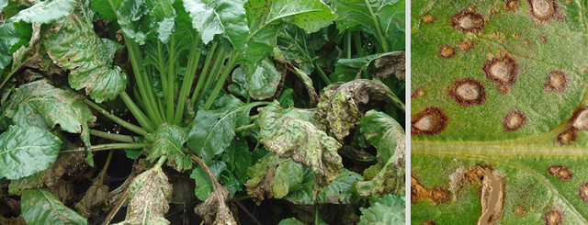

Протягом кінця червня -початку липня погодні умови з періодичними опадами, підвищеною вологістю повітря та коливаннями температури були сприятливими для розвитку церкоспорозу. Хвороба проявилась на столових та цукрових буряках на 1-8% рослин. В умовах нестійкої погоди високі температури з періодичним випаданням опадів у липні , наявність рясних ранкових рос можуть спричинити інтенсивний розвиток хвороби.
Тому за появи на 3-5% рослин окремих плям церкоспорозу слід провести захист посівів дозволеними фунгіцидами з діючими речовинами: азоксистробін + дифеноконазол, карбендазим, піксістробін + ципроконазол, диметоморф + манкоцеб, пропіконазол + ципроконазол, тіофанатметил + епоксиконазол + тебуконазол та іншими згідно «Переліку пестицидів …», та повторно через 12-24 дні, залежно від тривалості захисної дії попереднього препарату та терміну очікування до збирання урожаю. Ці обробки будуть ефективними і проти інших плямистостей.
Заходи захисту слід проводити в тиху безвітряну погоду в ранішні та вечірні години, суворо дотримуючись вимог санітарної безпеки, охорони праці та навколишнього середовища, а також ст. 4 ЗУ «Про захист рослин» (суворе додержання регламентів застосування засобів захисту рослин; збереження корисної флори і фауни; недопущення пошкодження рослин, погіршення їх стану та забруднення продукції рослинного походження і довкілля засобами захисту рослин; екологічне та економічне обґрунтування доцільності захисту рослин від шкідливих організмів). На оброблених ділянках обов’язково виставляють попереджувальні знаки.
Не менше, як за дві доби про час та місце проведення обприскувань попереджають органи місцевого самоврядування, населення та пасічників, пасіки яких знаходяться на відстані до десяти кілометрів від площ, які планується обробляти пестицидами.
Під час проведення захисних обробок слід дотримуватись загальноприйнятих державних санітарних правил ДСП 8.8.1.2.001-98, регламентів застосування пестицидів, правил особистої гігієни та Закону України «Про бджільництво». Допускати до роботи з пестицидами осіб, які мають посвідчення про право роботи з пестицидами.

